|  |
| --- |
|  |
| **Interface Design Description**  PHI**-**21994 |
| **IDD0002 Sitemap og skærmbilleder** |
| Prepared for: |
| KOMBIT A/S |
|  |

|  |  |
| --- | --- |
|  | |
| Interface Design Description | |
| Project: | $PHI**-**21994 |
| Revision: | $Revision: $ $Date: $ |
| Document: | $SSE/21994/IDD/0002 |
| Copyright (c) 2021 by Systematic Group. It shall not be copied, reproduced, disclosed or otherwise made available to third party without previous consent from Systematic Group | |

**Indholdsfortegnelse**

0 Ændringslog 7

1 Introduktion 8

2 Sagsbehandler klienten 8

2.1 Vigtige ikoner og deres betydning 9

2.2 Kontekstlinje 9

2.3 Funktionsmenu 10

2.3.1 Funktionsmenu for Sagsbehandlere 10

2.3.2 Funktionsmenu for Kommunal administrator 10

2.3.3 Funktionsmenu for KOMBIT Administrator 11

2.4 Aktionsmenu 11

2.5 Valg af Kommune, Organisation og Rolle ved Log-in 12

2.6 Startside – Opgaveoverblik 12

2.7 Yder overblik 13

2.7.1 Standard søgning 13

2.7.2 Udvidet ydersøgning 14

2.7.3 Yder oplysninger 14

2.8 Opsætning af filter 14

2.9 Personsøgning 15

2.10 Sikrede overblik 16

2.11 Guides i Sagsbehandler klienten 17

2.11.1 Vælg Læge 17

2.11.2 Skift gruppe 19

2.11.3 Journaloverdragelse 21

2.11.4 Bestil Sundhedskort 21

2.11.5 Midlertidigt Sundhedskort 22

2.11.6 Ad hoc opgave 22

2.11.7 Manglende lægevalg 23

2.11.8 Hent Regionale breve 23

2.11.9 Samtykke til journaloverdragelse 23

2.11.10 Massebehandling af PLO-hændelse efter endt gratisperiode 24

2.12 Kommunal administration 24

2.12.1 Administration af Breve 24

2.12.2 Administration af Organisation 25

2.12.3 Administration af Forretningsregler 26

2.12.4 Udtræk af Revisionslog 26

2.13 KOMBIT administration 27

2.13.1 Manuel LUNA registrering 27

2.13.2 Udvidet CPR-Replika logning 28

2.13.3 Kontrol af CPR-Behandling 28

3 Selvbetjeningsklient 29

3.1 Fuldmagt 29

3.2 GDPR 30

3.3 Vælg læge 31

3.3.1 Indledning 31

3.3.2 Årsag og dato 32

3.3.3 Igangværende forløb 32

3.3.4 Vælg Personer 33

3.3.5 Vælg Samlever 33

3.3.6 Vælg læge 34

3.3.7 Overdrag journal 35

3.4 Skift gruppe 36

3.4.1 Indledning 36

3.4.2 Vælg af sikringsgruppe 37

3.4.3 Vælg personer 37

3.5 Bestil Sundhedskort 38

3.5.1 Indledning 38

3.5.2 Vælg årsag 38

3.5.3 Vælg personer 39

3.6 Journaloverdragelse 40

3.6.1 Indledning 40

3.6.2 Vælg overdragelse 41

3.7 Mine bestillinger 41

3.7.1 Indledning 41

3.7.2 Mine bestillinger 42

3.7.3 Annuller bestilling 42

3.8 Opsummering 43

3.9 Betaling 45

3.10 Kvittering 46

# Ændringslog

| Version | Dato | Initialer | Beskrivelse |
| --- | --- | --- | --- |
| 0.1 | 17.02.2021 | MKI | Kladde version med foreløbige skærmbilleder. |
| 0.2 | 03.10.2024 | MKI | Dokumentet er erstattet af kapitel 16 i SOD0006. Dokumentet er dermed udgået. |
| 1.0 | 04.06.2025 | MKI | Patch 1.1.6 CCR0054:  Indhold flyttet fra SOD0006 og uddybet med manglende skærmbilleder fra Sagsbehandler klienten. |

# Introduktion

Formålet med dokumentet er at dokumentere Systemets brugergrænsefladers opbygning og struktur. Beskrive navigationsstrukturen mellem samtlige af Systemets skærmbilleder og dokumentation af Systemets skærmbilleder.

Systemet består af to klienter:

* Sagsbehandler klienten, beskrevet i kapitel 2.
* Selvbetjeningsklienten, beskrevet i kapitel 3.

# Sagsbehandler klienten

Overordnet navigation for en sagsbehandler.



Figur 1 Sitemap over Sagsbehandler klienten

Det ses hvorledes der logges på sagsbehandler klienten og der vælges sagsbehandler kontekst. Herefter vises startsiden ”Opgave overblikket”. Det er herfra alt sagsbehandling starter.

## Vigtige ikoner og deres betydning

| Ikon | Betydning |
| --- | --- |
|  | Historik |
|  | Hent nye oplysninger fra CPR-online |
|  | Hjælp |
|  | Genopfrisk oplysninger |
|  | Yderligere handlinger i funktionsmenuen |
|  | Gå til Personens Sikredeoverblik |
|  | Opret Ad-hoc Opgave eller Opret Nyt lægevalg |
|  | Se yderlige oplysninger |
|  | Eksporter overblik |
|  | Viser at der et tilknyttet et brev til en Aktivitet i Forløbet. |
|  | Viser at der er tilknyttet en note til en Aktivitet i Forløbet |
|  | Informations ikon til funktioner, der fortæller hvorfor funktionen ikke kan vælges. |

## Kontekstlinje

Nedenfor ses Løsningens kontekstlinje.



Figur 2 Kontekst linje der anvendes til hurtig søgning, anvendelse af funktioner og skift af kontekst.

I linjen er det muligt at:

* Vælge relevante handlinger til det tilhørende billede
* Opslag på Sikrede via CPR-nr
* Søgning på Sikrede via Personsøgning
* Skift af rolle til Sagsbehandler
* Log-out af Løsningen.

## Funktionsmenu

### Funktionsmenu for Sagsbehandlere

Nedenfor ses Løsningen funktionsmenu for Sagsbehandlere

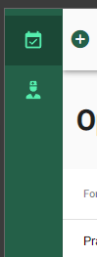

Figur 3 Funktionsmenu for sagsbehandleren

I den er det muligt at se:

* Opgaveoverblikket
* Yderoverblikket

### Funktionsmenu for Kommunal administrator

Nedenfor ses Løsningen funktionsmenu for Kommunal administratorer



Figur 4 Funktionsmenu for Kommunal administrator

I den er det muligt at administrere:

* Administrer breve
* Administrer organisationer
* Administrer forretningsregler
* Udtræk af Revisionslog

### Funktionsmenu for KOMBIT Administrator

Nedenfor ses Løsningen funktionsmenu for KOMBIT Administratorer



Figur 5 Funktionsmenu for KOMBIT administrator

I den er det muligt at administrere:

* Globale brevskabeloner.
* Timer for CPR Behandling
* Udvidet CPR-Replika logning
* Globale forretningsparametre
* Manuel LUNA registrering

## Aktionsmenu

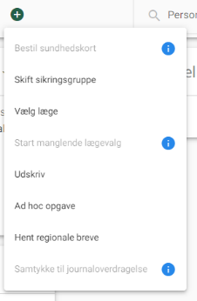

Figur 6 Aktionsmenu for Sagsbehandleren når de står op Sikrede overblikket.

I aktionsmenuen er det muligt at starte processer for en given Sikret. Funktioner med et blåt ”i” er ikke valgbare, begrundet i at den Sikrede ikke opfylder de nødvendige forretningsregler for processen. Klikkes på ”i”, får Sagsbehandleren en uddybende forklaring. Eksempelvis fra Manglende lægevalg:

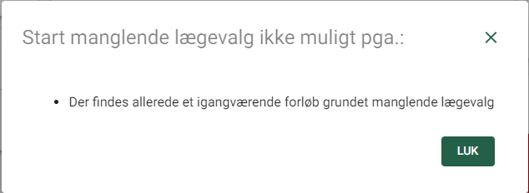

Figur 7 Informationstekst om hvorfor en funktion ikke er tilgængelig

## Valg af Kommune, Organisation og Rolle ved Log-in

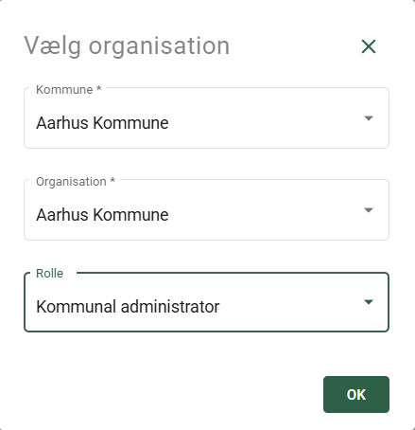

Figur 8 Mulighed for sagsbehandleren til at skifte kommune, organisation eller rolle.

I forbindelse med Log-in skal Sagsbehandlere der har flere roller eller adgang til flere organisationer eller kommunerne.

## Startside – Opgaveoverblik

Nedenfor ses et eksempel på Opgaveoverblikket.

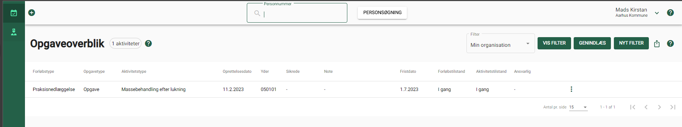

Figur 9 Opgave overblikket

På billedet ses følgende elementer:

* Opgave liste
* Opgave tæller
* Nuværende filter
* Vis nuværende filer
* Genindlæs Opgaveoverblik
* Opret nyt filter.
* Eksporter Opgaveoverblik

## Yder overblik

### Standard søgning

Nedenfor ses et eksempel på Yder overblikket, hvor standard filteret er anvendt.

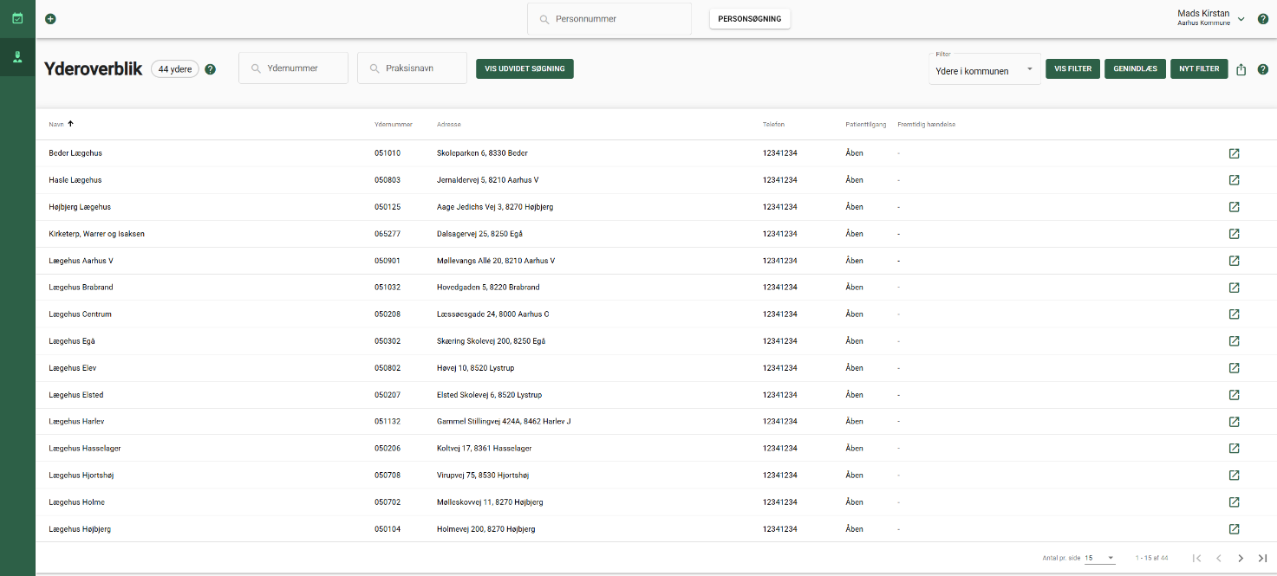

Figur 10 Yder overblikket, hvor det er muligt at udsøge ydere direkte, eller anvende filtre.

På billedet ses følgende elementer:

* Ydere
* Yder tæller
* Nuværende filter
* Vis nuværende filer
* Genindlæs Yderoverblik
* Opret nyt filter.
* Eksporter Yderoverblik

### Udvidet ydersøgning

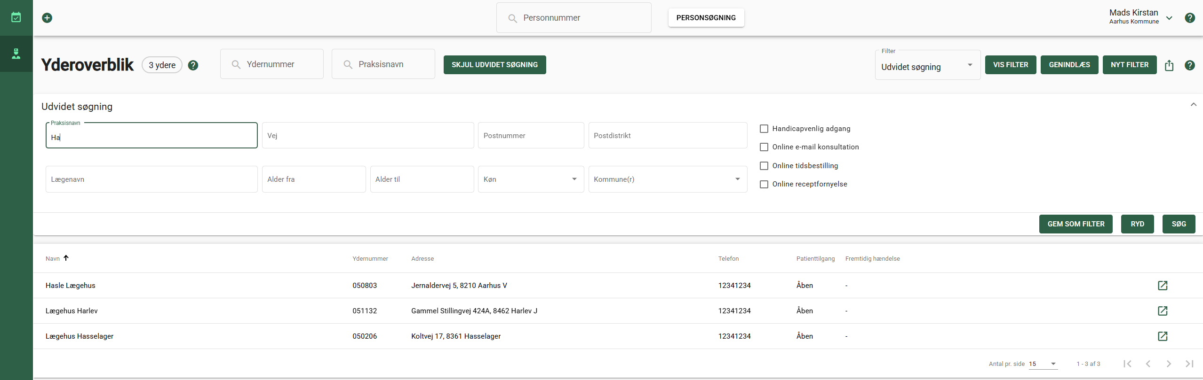

Figur 11 Det er muligt at lave en søg på ydere med yderligere søgekriterier - uden at gemme det som et filter.

### Yder oplysninger

Det er muligt på yder overblikket at vælge detalje ikonet: , for at se yderligere oplysninger omkring ydere.

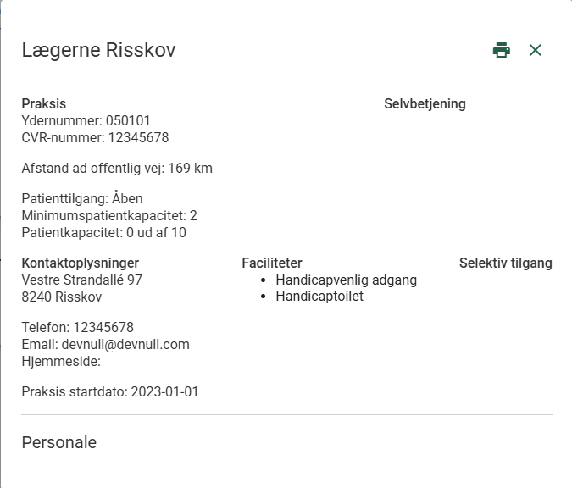

Figur 12 Detalje oplysninger på en yder.

## Opsætning af filter

Yderoverblikket og Opgaveoverblikket giver mulighed for at arbejde med filtre. Nedenfor ses filteropbygningen for Opgaveoverblikket.

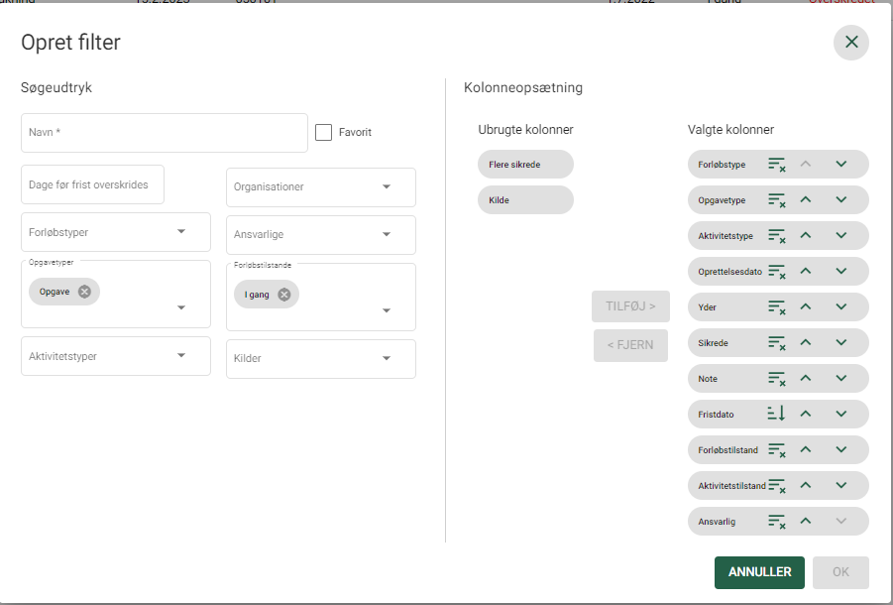

*Figur 13 Filter til Opgaveoverblikket*

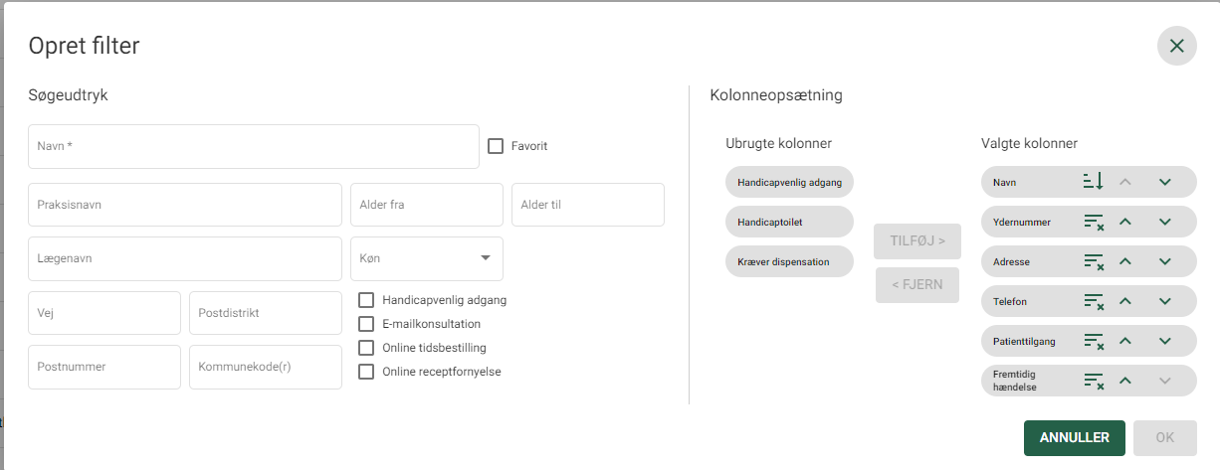

*Figur 14 Filter til Yderoverblikket*

Filteret giver mulighed for:

* Tilpasning af Søgeudtryk
* Udvælgelse af kolonner
* Angivelse af sorteringsrækkefølge. Der kan kun vælges en kolonne.

Ud over at filteret skal navngives, skal der mindst angives et søgekriterie.

## Personsøgning

Ønsker Sagsbehandler at søge efter Sikrede i CPR-Replika kan dette gøres vis Løsningens Personsøgning.

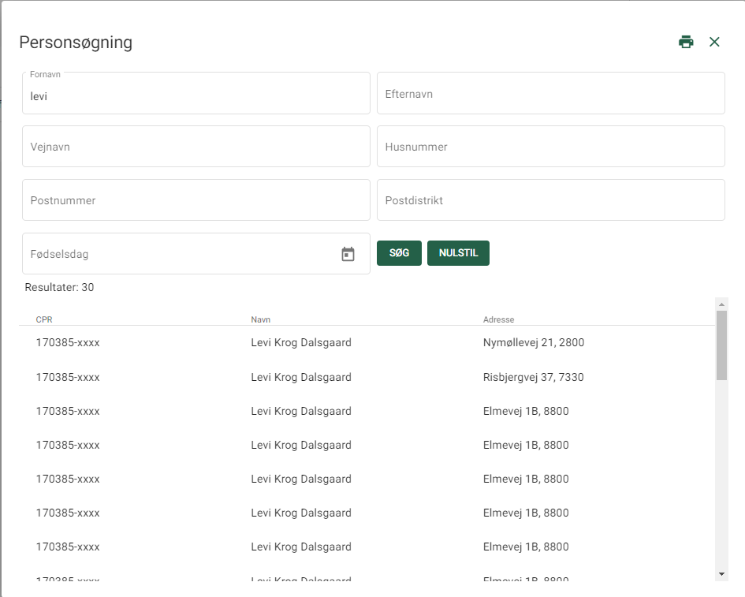

I Søgningen kan der frit søges på de nævnte felter.

De sidste 4 cifre i CPR-numeret er masket ud.

I søgeresultatet vises ikke Sikrede der er registreret til den høje vejkode 9962.

## Sikrede overblik

Efter et opslag på en Sikret, ser Sagsbehandler dette billede.

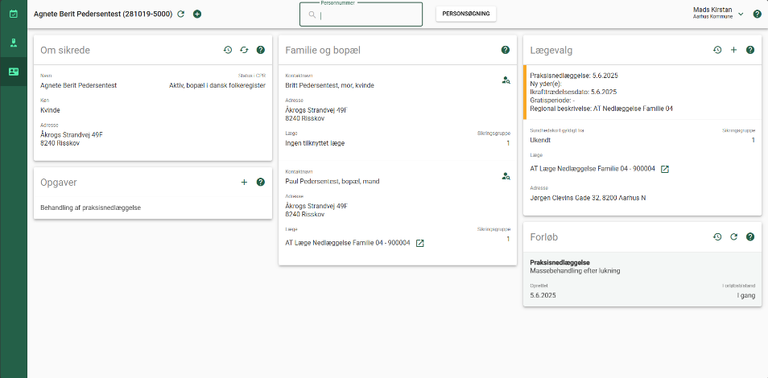

Figur 15 Sikrede overblikket.

På billedet ses følgende Emnekort:

* Om Sikrede – Viser oplysninger hentet fra CPR-Replika på Serviceplatformen. Oplysningerne vises uanset status i CPR eller i LUNA. Adressebeskyttelse vises med en tydelig rød markering.  
  
* Familie og Bopæl – Viser oplysninger om personens Familie (D4) og Bopæl (D6).
* Lægevalg – Viser den Sikredes nuværende Sygesikringsoplysninger fra LUNA. I kortet vises også oplysninger om igangværende Sundhedskortbestillinger (Bestilt og Printet) og fremtidige praksishændelser.
* Opgaver – Såfremt, at der er Opgaver til en Sagsbehandler vedrørende den Sikrede, vises de her.
* Forløb – Viser de seneste 5 Forløb der er udført på den Sikrede.
* Det er muligt at se yderligere yder detaljer, ved at anvende ikonet:

## Guides i Sagsbehandler klienten

### Vælg Læge

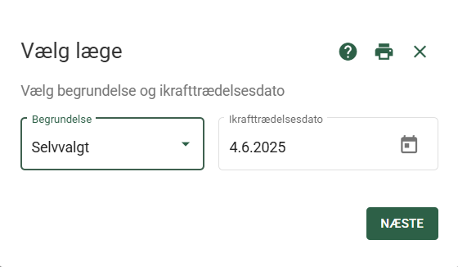

Figur 16 Step 1: Angivelse af årsag og ikrafttrædelsesdato

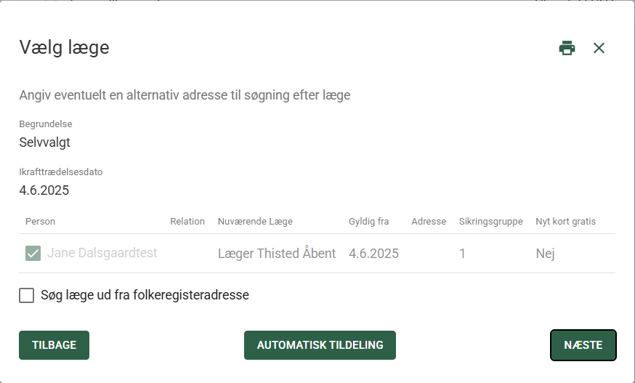

Figur 17 Step 2: Valg af personer

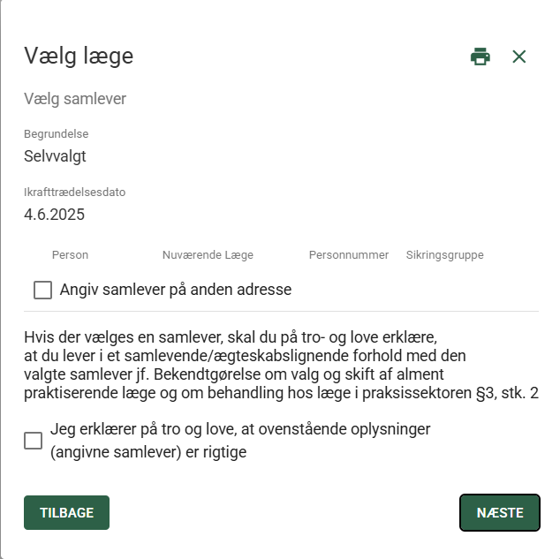

Figur 18 Step 3: Valg af Samlever

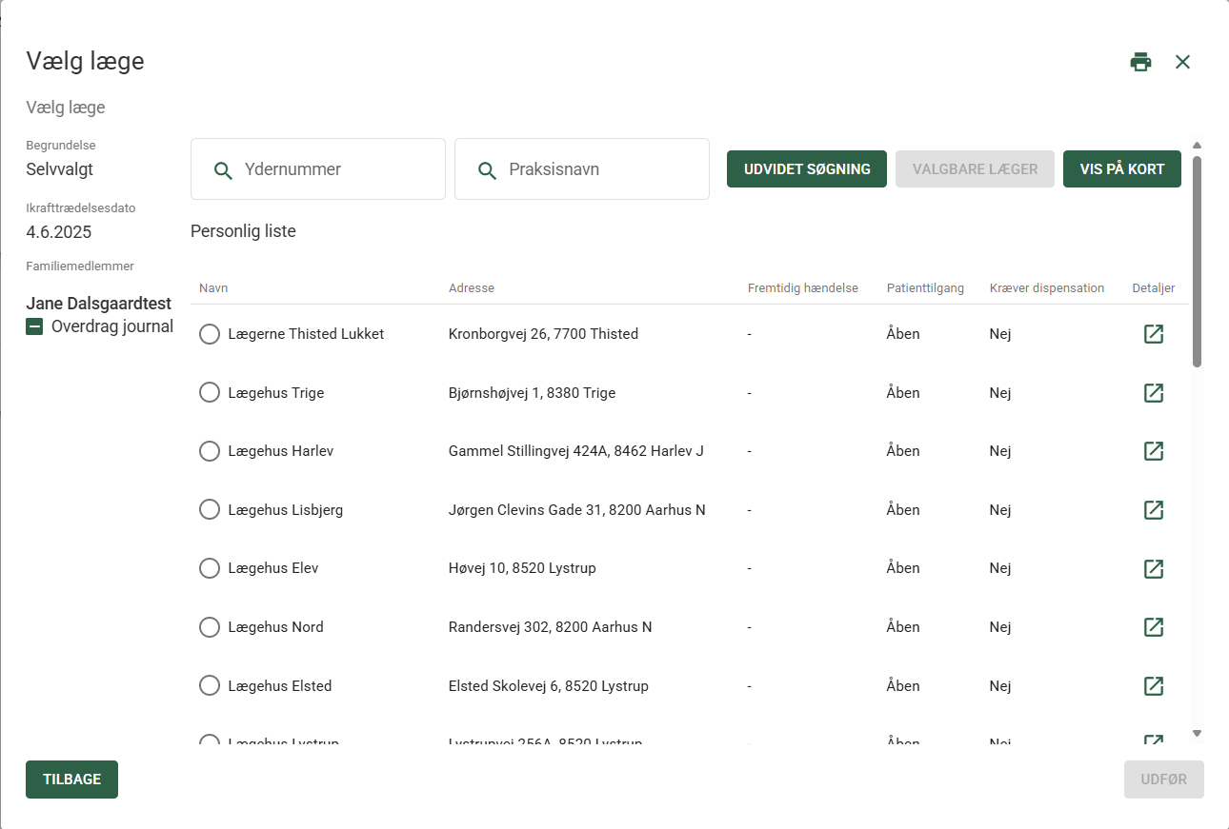

Figur 19 Step 4: Valg af læge over angivelse af samtykke til journaloverdragelse

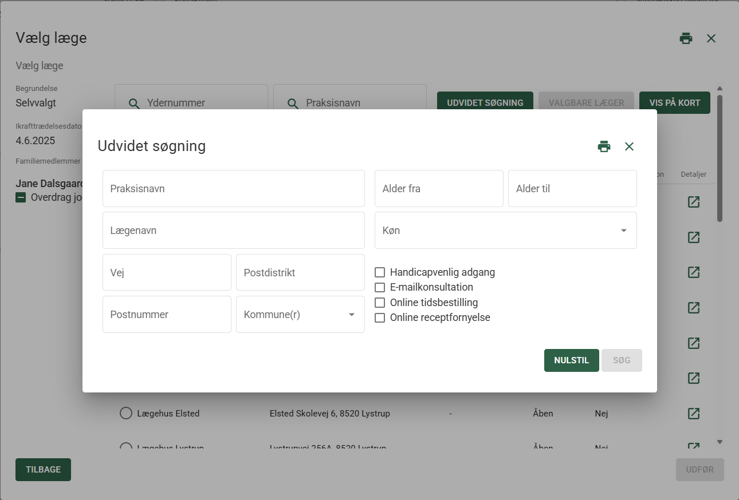

Figur 20 Mulighed for udvidet søgning på ydere.

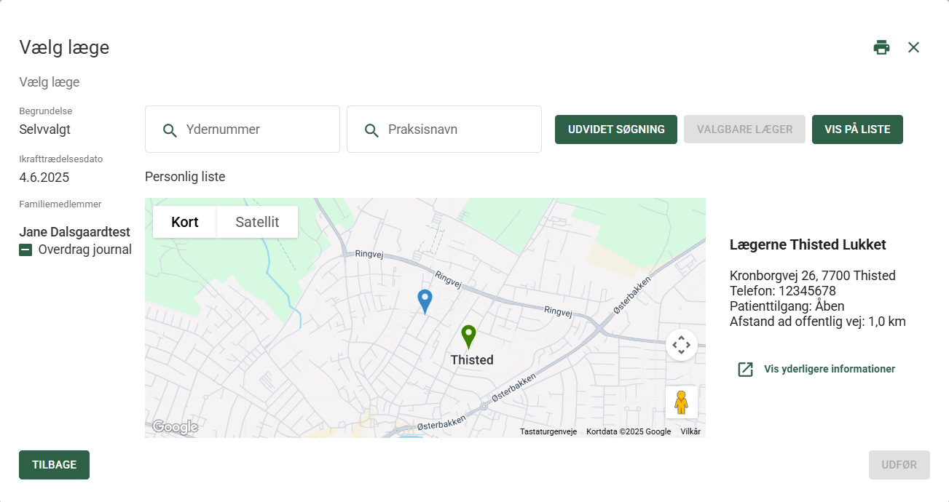

Figur 21 Mulighed for at se søgeresultatet på ydere på et kort.

### Skift gruppe

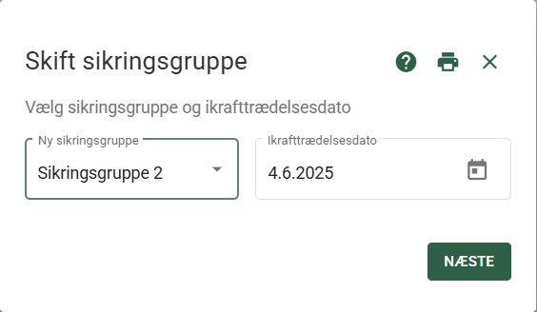

Figur 22 Step 1: Angivelse af sikringsgruppe og ikrafttrædelsesdato

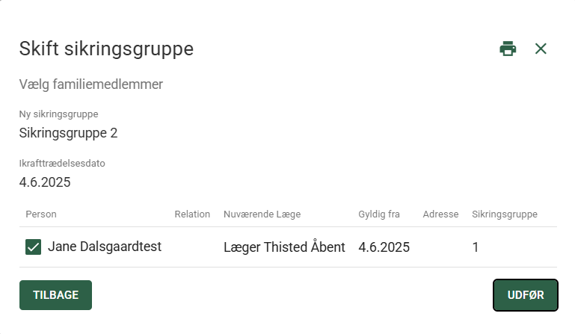

Figur 23 Step 2: Valg af personer

Når der skiftes til sikringsgruppe 1 eller 6, skal der også vælges læge, derfor er det her muligt at angive Samlever.

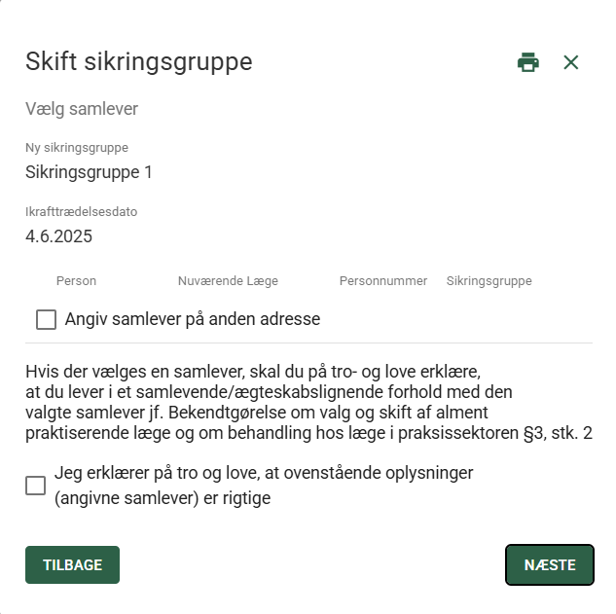

Figur 24 Step 3: Angivelse af Samlever

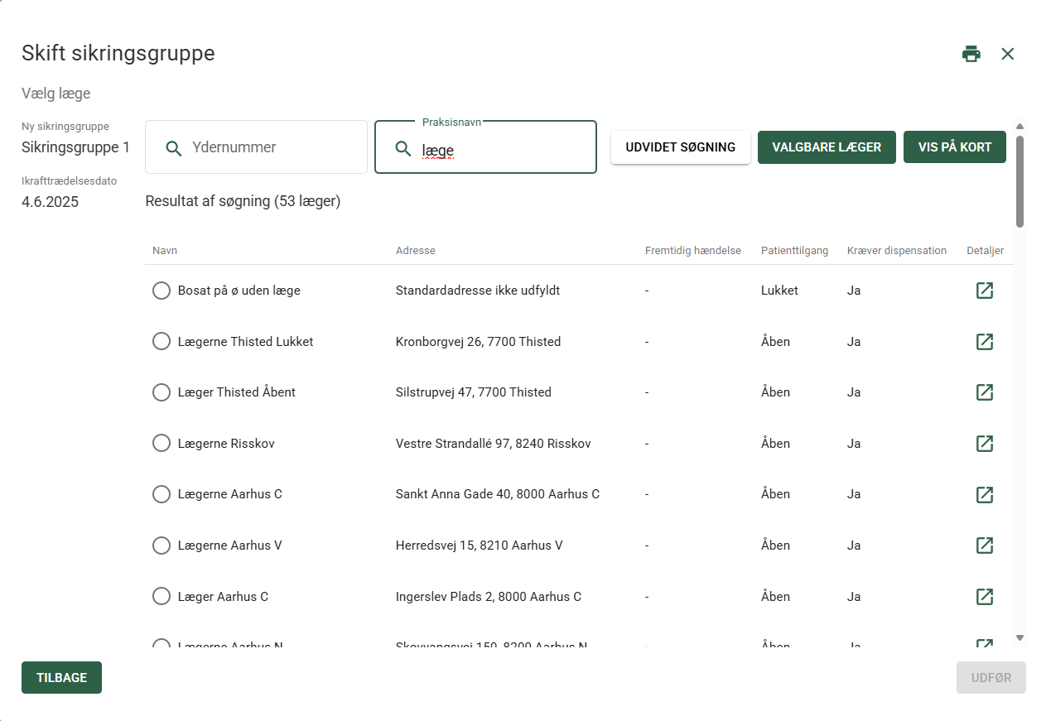

Figur 25 Step 4: Valg af læge ved skift til sikringsgruppe 1 eller 6

### Journaloverdragelse

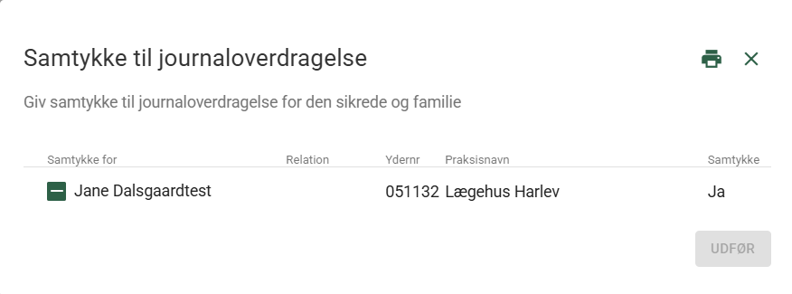

Figur 26 Step 1: Ændring af samtykke til journaloverdragelse

### Bestil Sundhedskort

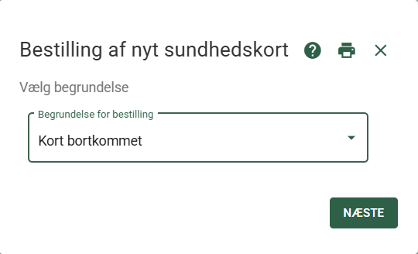

Figur 27 Step 1: Angivelse af årsag

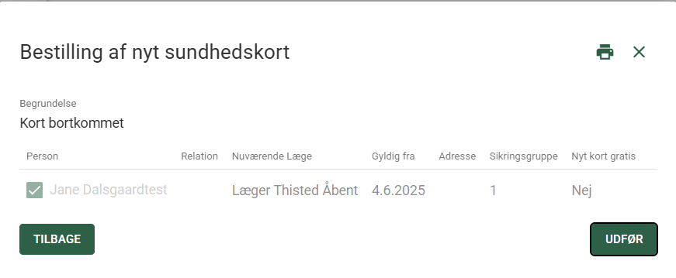

Figur 28 Step 2: Valg af personer.

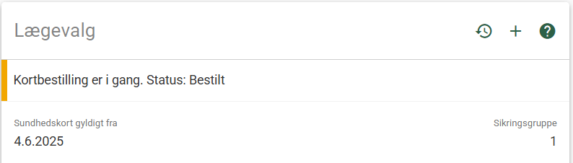

Figur 29 Status på sundhedskort bestilling vises i emnekortet Lægevalg

### Midlertidigt Sundhedskort

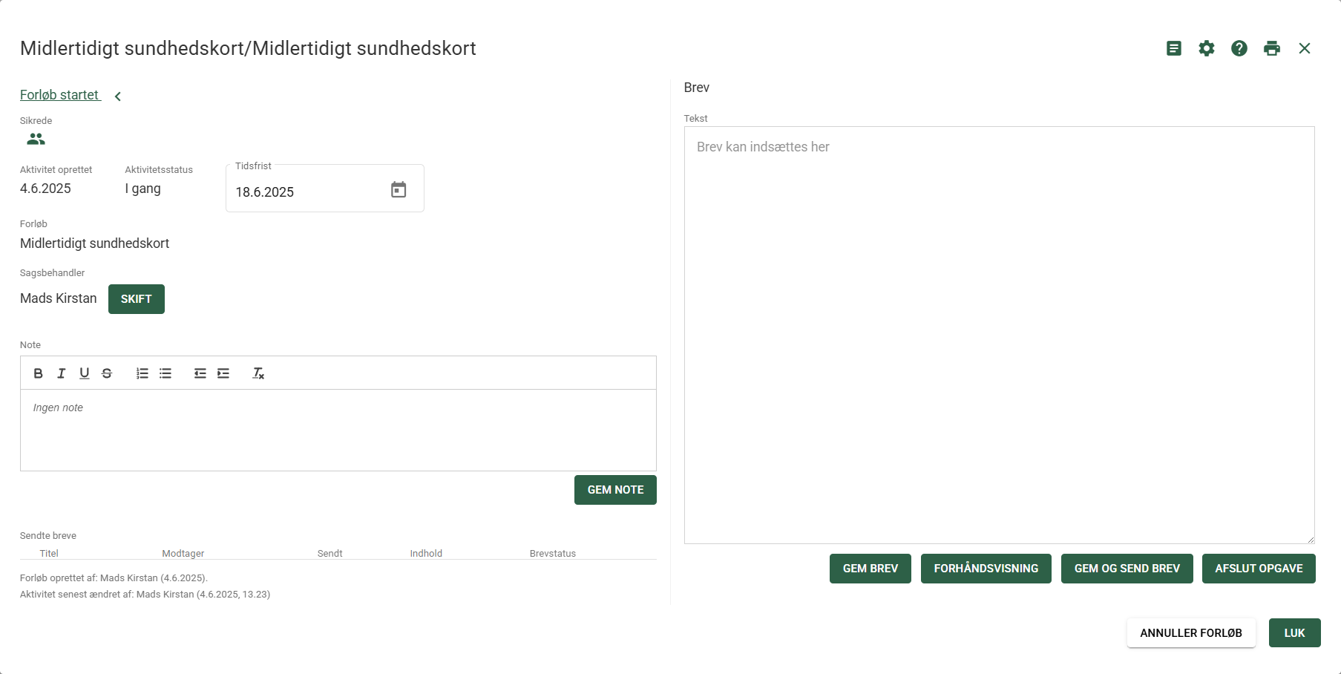

Figur 30 Bestilling af midlertidigt Sundhedskort.

### Ad hoc opgave

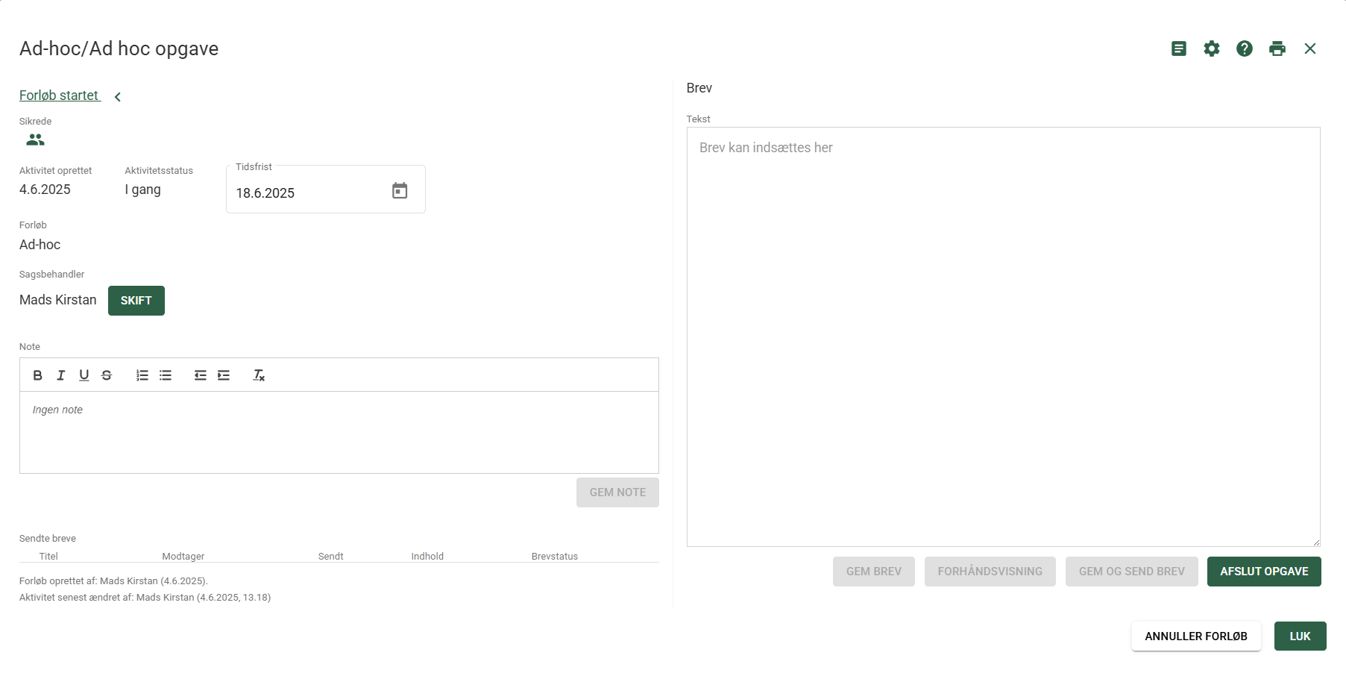

Figur 31 Dannelse af en Ad hoc opgave til en Sagsbehandler

### Manglende lægevalg

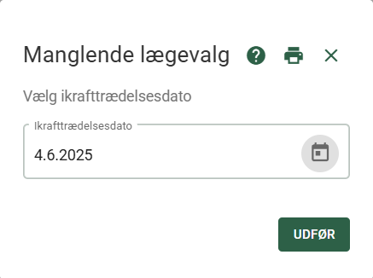

Figur 32 Step 1: Angivelse af ikrafttrædelsesdato

### Hent Regionale breve

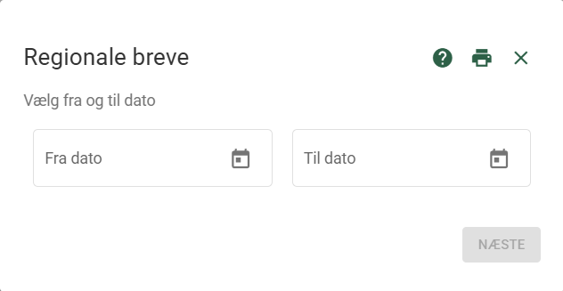

Figur 33 Step 1: Angivelse af fra og til dato for udsøgning.

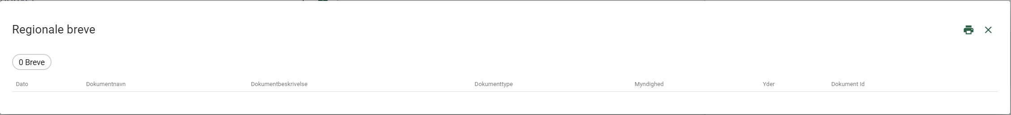

Figur 34 Step 2: Oversigt over Regionale breve sendt til en sikret.

### Samtykke til journaloverdragelse

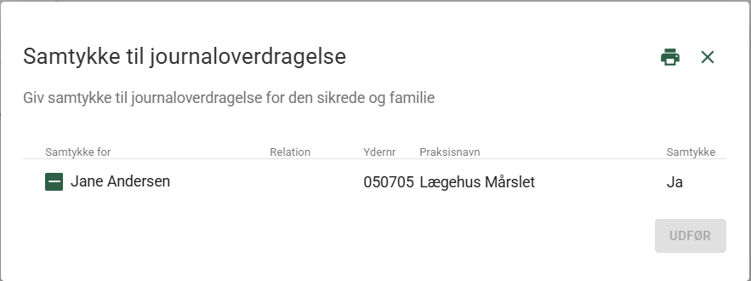

Figur 35 Step 1: Ændring af samtykke til journaloverdragelse.

### Massebehandling af PLO-hændelse efter endt gratisperiode

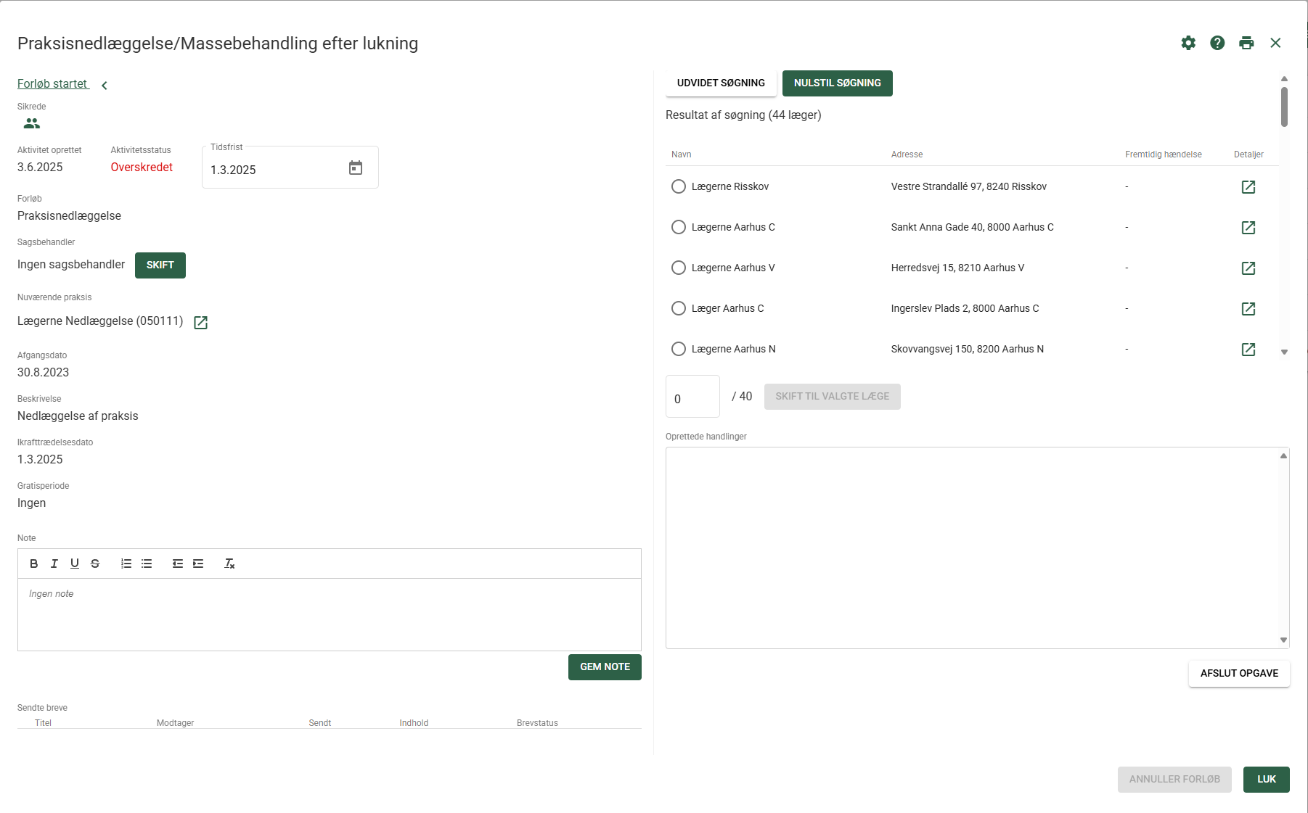

Figur 36 Massebehandling efter endt gratisperiode.

Det er her muligt for sagsbehandleren at:

* Se de resterende sikrede.
* Se yder detaljer på den berørte yder.
* Tildele en ønsket mængde sikrede til en valgt åben yder.
* Se en log over tidligere tildelinger.
* Afslutte massebehandlingsopgaven.

## Kommunal administration

### Administration af Breve

Nedenfor ses et eksempel på Administration af breve.

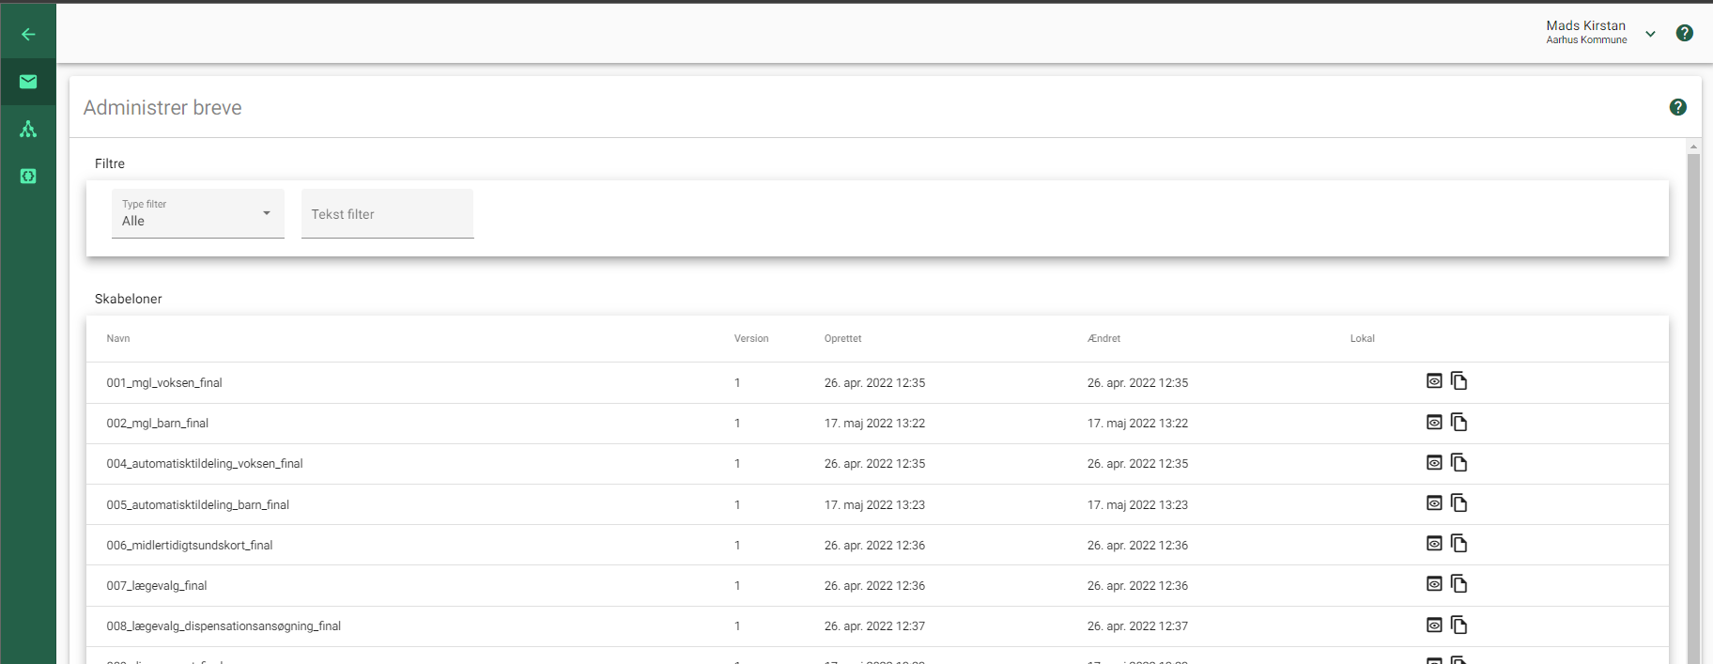

Figur 37 Oversigt over brevskabeloner.

På billedet ses følgende elementer:

* Filter til søgning på type og navn
* Skabelonoversigt, med mulighed for at se og ændre de enkelte skabeloner.

Hvis der oprettes lokale skabeloner, modtager man ikke længere nye de ændringer der laves i de globale skabeloner.

### Administration af Organisation

Nedenfor ses et eksempel på Administration af Organisation.

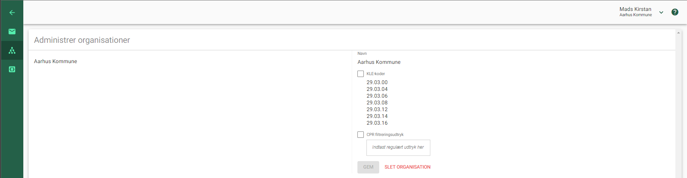

På billedet ses følgende elementer:

* Organisations liste
* Mulighed for at tilknytte KLE-koder til en organisation
* Mulighed for at tilknytte CPR-filter til en organisation
* Slette en given organisation lokalt i løsningen.

### Administration af Forretningsregler

Nedenfor ses et eksempel på Administration af Forretningsregler.

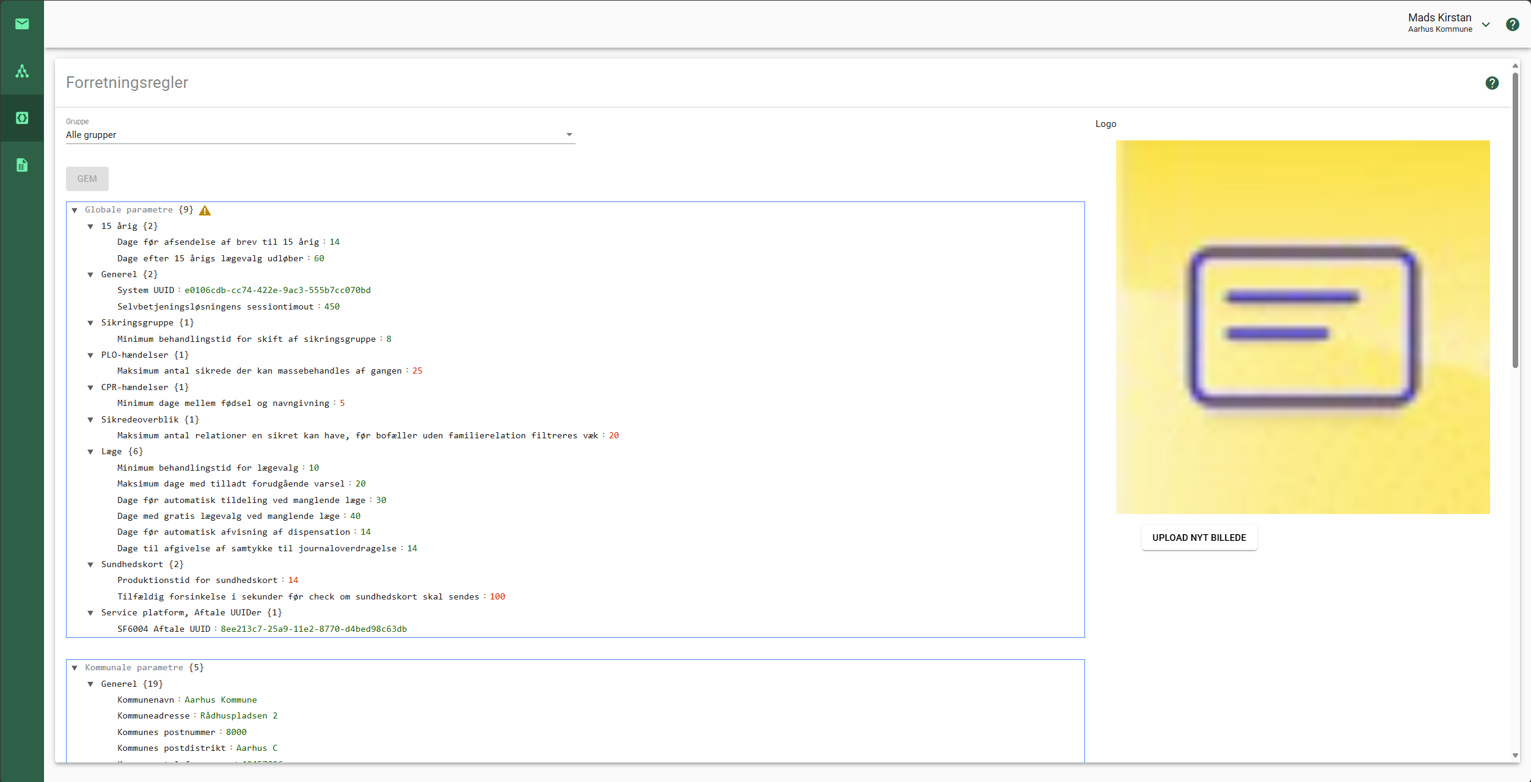

På billedet ses følgende elementer:

* Udvælg regel-gruppe.
* Upload / fjern logo
* Ændre forretningsregler.

### Udtræk af Revisionslog

Nedenfor ses et eksempel på Revisionslog

Figur 38 Udtræk af revisionslog

På billedet ses følgende elementer:

Fra og til dato for udtrækket

Optionel angivelse af Sagsbehandler

Eksportformat: csv eller xlxs format.

## KOMBIT administration

### Manuel LUNA registrering

Nedenfor ses et eksempel på hvordan man udfører et lægevalg udenom alle forretningsregler. LUNAs forretningsregler skal stadig overholdes.

Figur 39 Oprettelse af lægevalg direkte i LUNA

Felterne som skal udfyldes er markeret med en stjerne og ”Udfør”-knappen bliver først tilgængelig når de obligatoriske felter er udfyldt.

Når man trykker ”Udfør” får man en pop-up boks, hvor man skal bekræfte de indtastede værdier inden lægevalget registreres i LUNA:

Figur 40 Bekræftigelse af yder oplysninger i LUNA registrering

For gruppeskift fungerer det på samme måde, obligatoriske felter skal udfyldes og brugeren skal bekræfte de udfyldte værdier:

Figur 41 Bekræftigelse af sikringsgruppe oplysninger i LUNA registrering

### Udvidet CPR-Replika logning

For at kunne se alle informationer der returneres fra CPR-Replika, er det muligt via dette værktøj at indtaste CPR-numre på de personer der skal logges for.

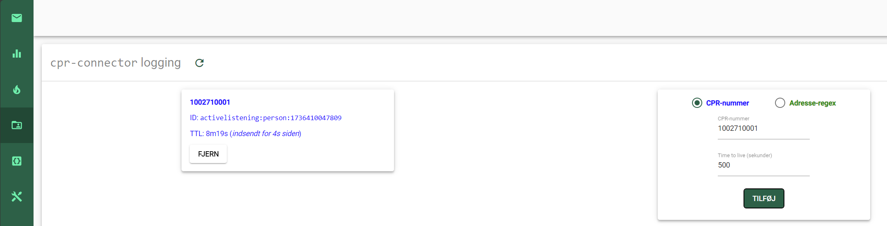

Figur 42 Udvidet CPR-Replika lognig

Det er muligt at angive enkle CPR-numre eller et regulært adresse udtryk. For hver logning kan man angive i hvor lang tid man ønsker logningen.

### Kontrol af CPR-Behandling

I tilfælde af fejl i CPR-behandlingen, er det via dette værktøj muligt at se fejlen, samt at genstarte CPR-behandlingen.

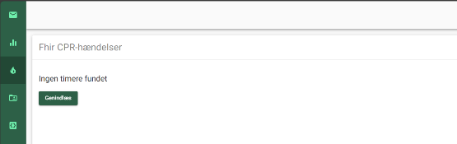

Figur 43 Oversigt over CPR timere

# Selvbetjeningsklient

Der er ikke lavet et sitemap til Selvbetjeningen, da de understøttede processer aktiveres selvstændigt fra Borger.dk, og afvikles sekvientielt.

Alle de understøttede processer i Selvbetjeningsklienten følger det samme grundlæggende forløb der består af følgende elementer:

1. Aktivering af eventuel Fuldmagt
2. Oplysning omkring GDPR
3. Gennemførsel af den valgte proces:
   1. Vælg læge
   2. Skift gruppe
   3. Bestil Sundhedskort
   4. Journaloverdragelse
   5. Mine bestillinger
4. Opsummering og bekræftelse af bestilling
5. Gennemførsel af Betaling
6. Kvittering af bestilling

## Fuldmagt

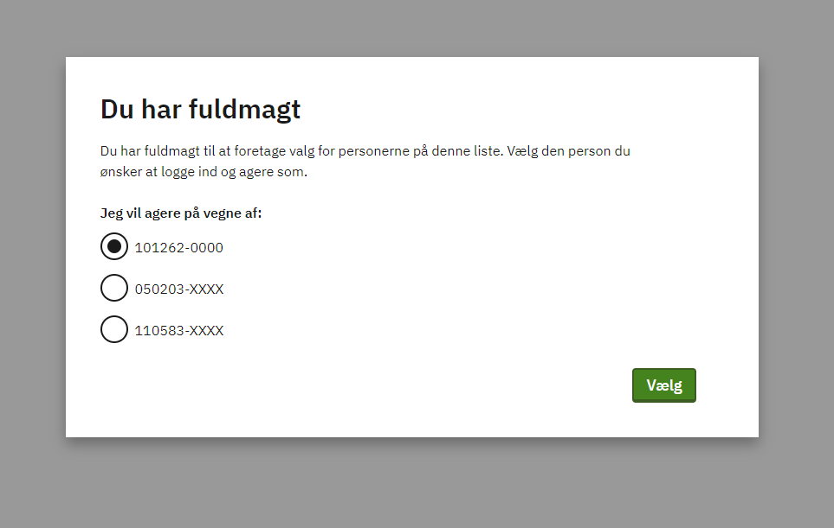

Figur 44 Hvis Sikret har digitalfuldmagt over en eller flere personer, vælges den Sikret som processen skal gælde for.

## GDPR

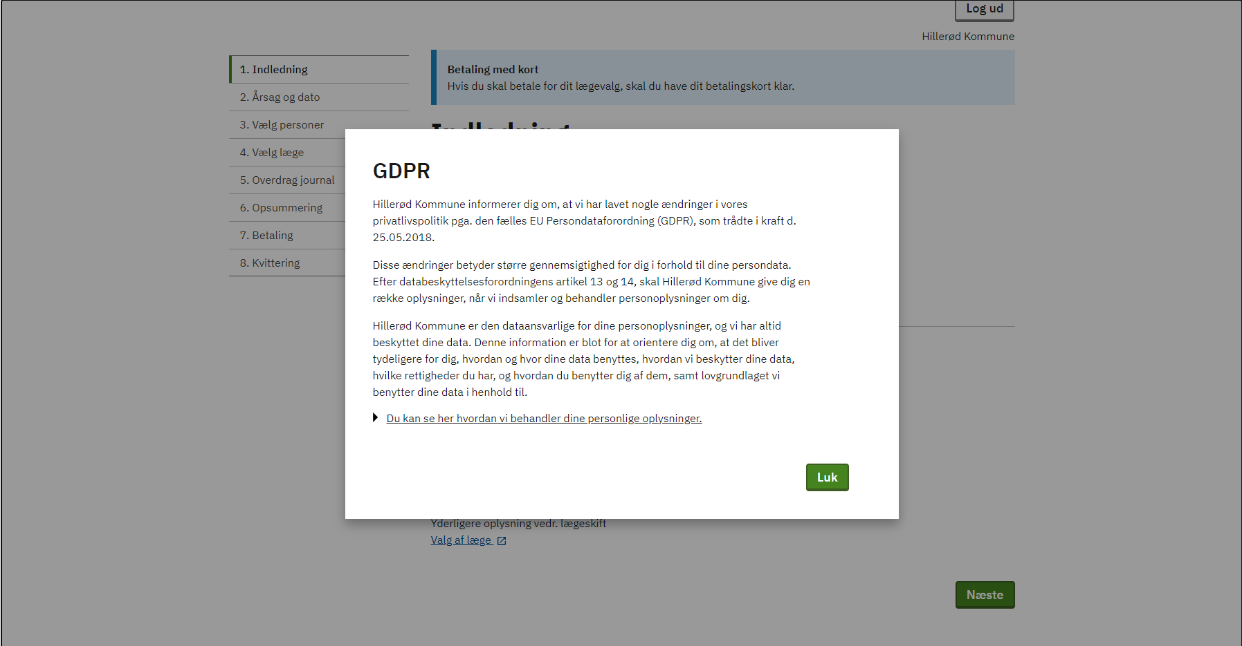

Figur 45 Sikret bliver oplyst omkring GDPR.

## Vælg læge

### Indledning

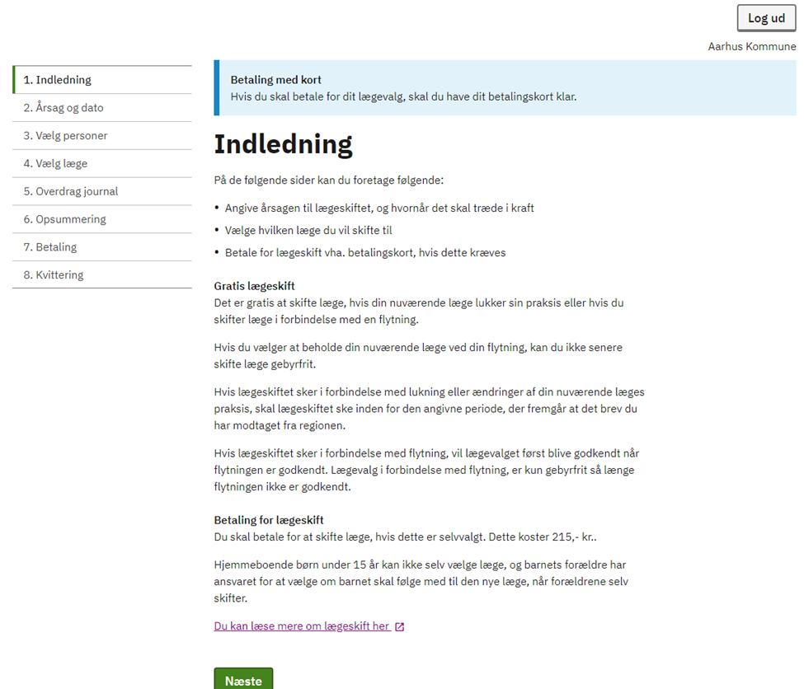

Figur 46 Sikret bliver vejledt i sine muligheder for Vælg læge.

### Årsag og dato

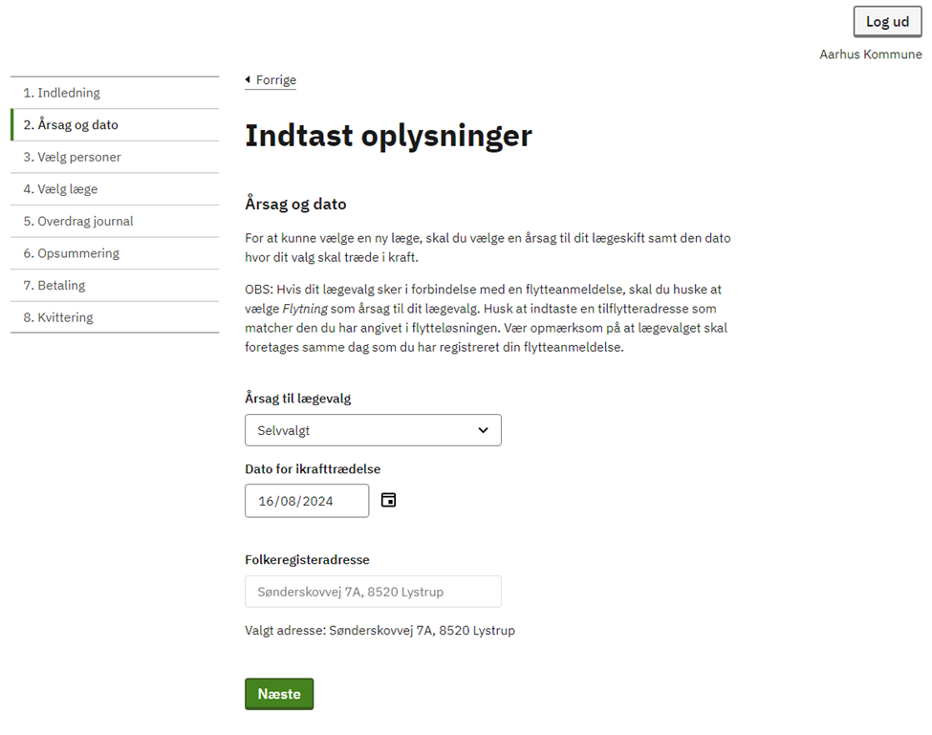

Figur 47 Sikret vælger årsag og dato for det ønskede lægevalg

### Igangværende forløb

Figur 48 Hvis der er igangværende forløb skal de annulleres.

Hvis der er fremtidige registreringer eller igangværende forløb, så skal de annulleres inden de kan foretages et nyt lægevalg. Annulleringen sker først når den nye bestilling gennemføres.

### Vælg Personer

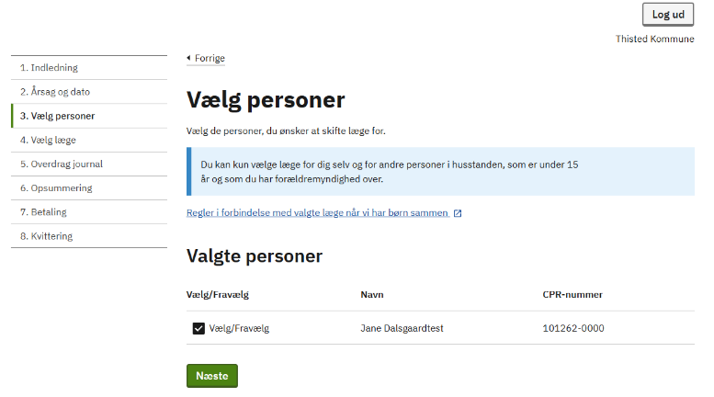

Figur 49 Sikret vælger Personer der skal indgå i lægevalget

Hvis der vælges en person under 18 år med navne- og adressebeskyttelse, så vises yderligere denne informationsboks:



Figur 50 Informationsboks der viser advarsel ved lægevalg til børn med navne- og adressebeskyttelse.

### Vælg Samlever

Hvis personen er ugift og myndig og yderligere opfylder betingelserne for at kunne have en Samlever, vises ”Vælg Samlever”

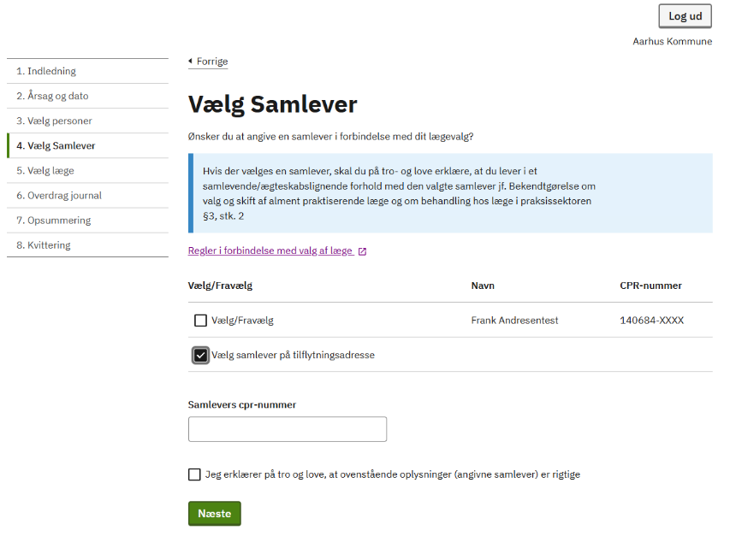

Figur 51 Valg af mulig Samlever

Når årsagen til lægevalget er ”Flytning”, er det ud over de mulige samlevere på bopælsadressen, også muligt at vælge en Samlever på tilflytningsadressen. Dette sker ved at indtaste samleverens CPR-nummer. Der kan kun vælges en Samlever, og denne skal opfylde D7.

### Vælg læge

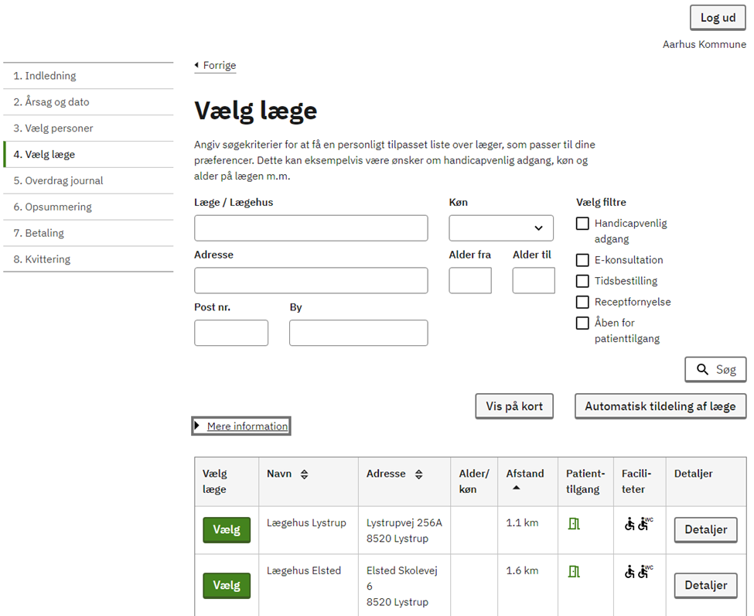

Figur 52 Sikret finder den ønskede læge. Det er muligt automatisk, at få valgt en læge.

### Overdrag journal

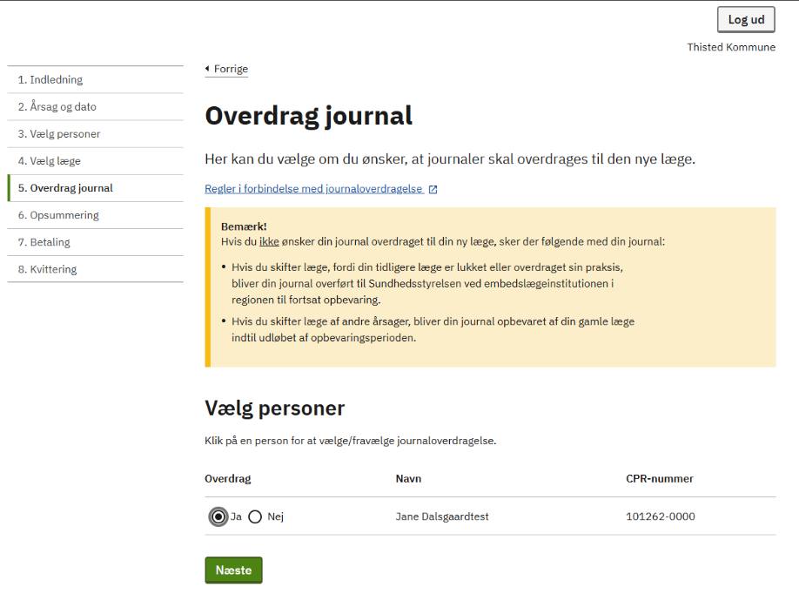

Figur 53 Sikret angiver sit samtykke til journaloverdragelse

## Skift gruppe

### Indledning

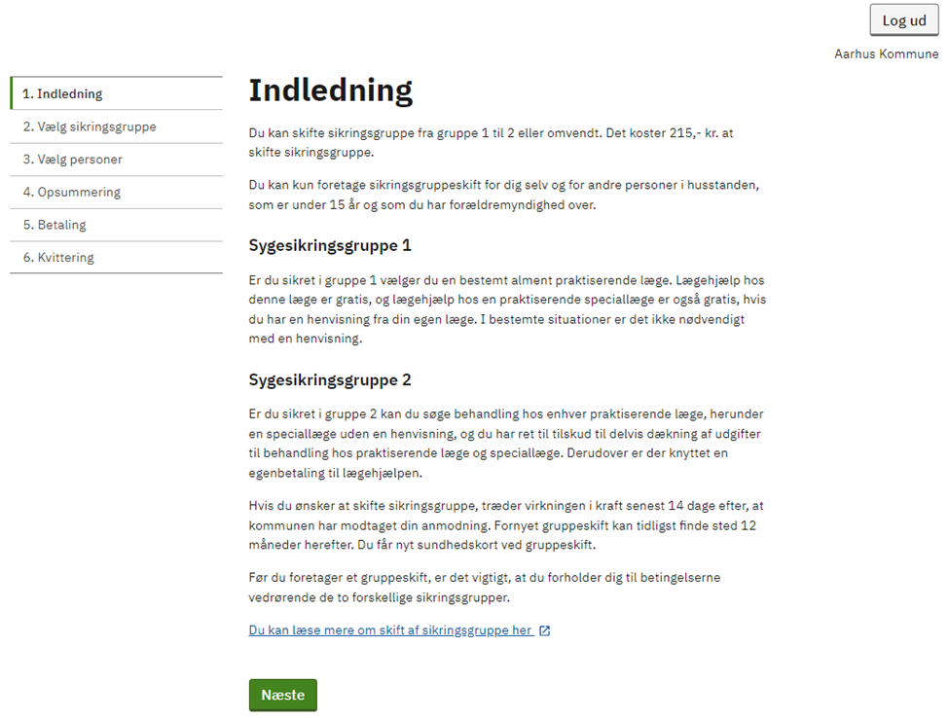

Figur 54 Sikret bliver vejledt i sine muligheder for Vælg Sikringsgruppe

### Vælg af sikringsgruppe

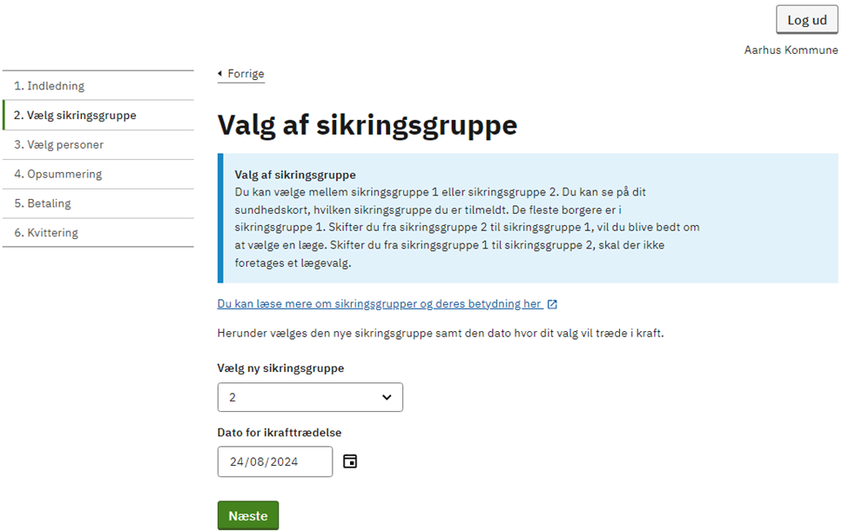

Figur 55 Sikret vælger ønsket Sikringsgruppe og dato for ikrafttrædelse

### Vælg personer

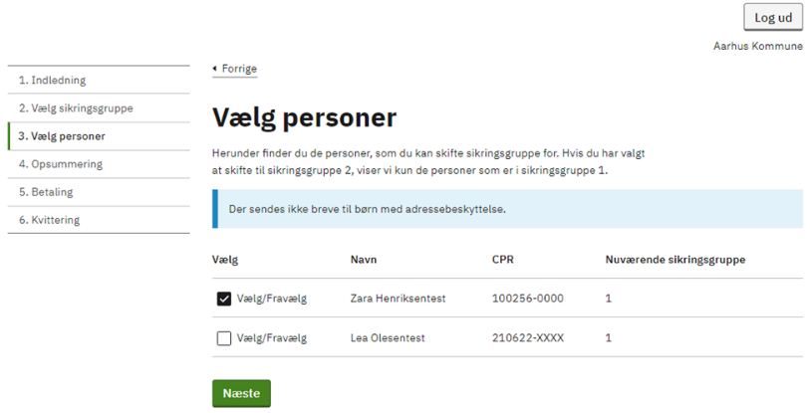

Figur 56 Sikret vælger ønskede Personer

Hvis der vælges en person under 18 år med navne- og adressebeskyttelse, så vises yderligere denne informationsboks:



Figur 57 Informationsboks der viser advarsel ved valg af sikringsgruppe til børn med navne- og adressebeskyttelse.

## Bestil Sundhedskort

### Indledning

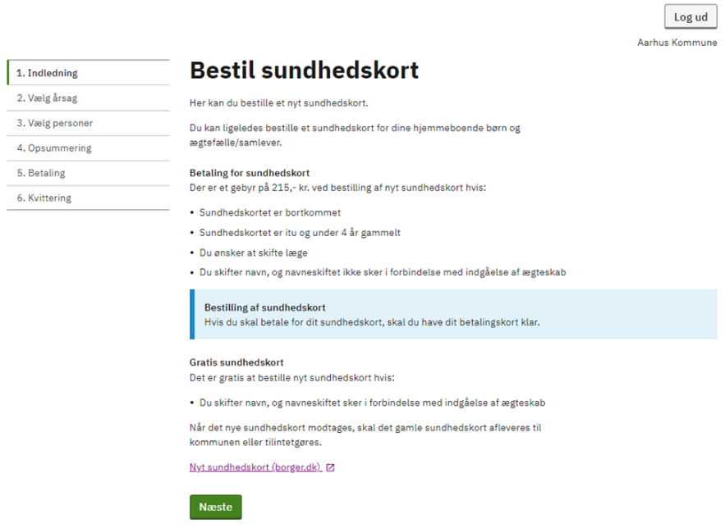

Figur 58 Sikret bliver vejledt i sine muligheder for Bestil Sundhedskort

### Vælg årsag

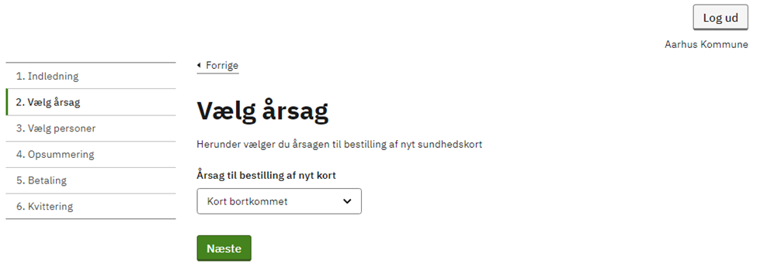

Figur 59 Årsag til Sundhedskort bestilling angives.

### Vælg personer

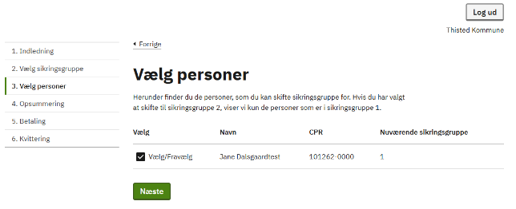

Figur 60 Sikret vælger ønskede Personer

Hvis der vælges en person under 18 år med navne- og adressebeskyttelse, så vises yderligere denne informationsboks:



Figur 61 Informationsboks der viser advarsel ved sundhedskortbestilling til børn med navne- og adressebeskyttelse.

## Journaloverdragelse

### Indledning

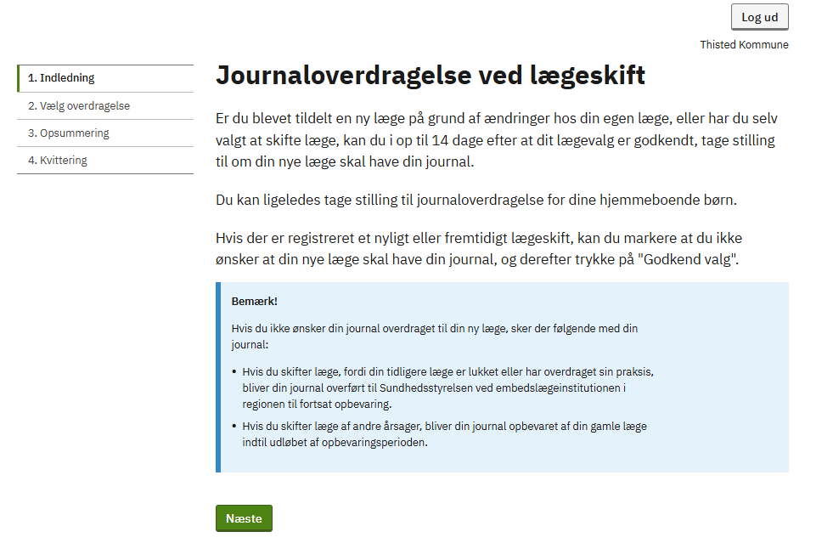

Figur 62 Sikret bliver vejledt i sine muligheder for Journaloverdragelse ved lægeskift

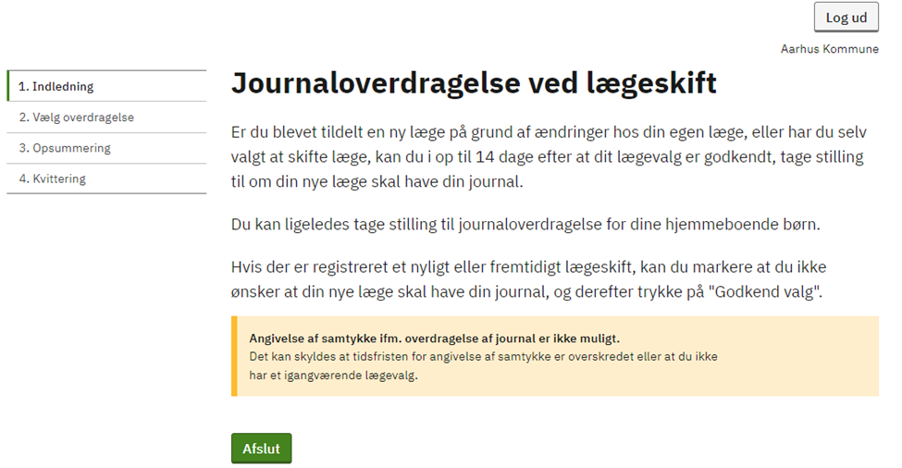

Figur 63 Sikret bliver vejledt i sine muligheder for Journaloverdragelse. Her er det ikke muligt at angive samtykke, da der ikke er et igangværende P2 – Vælg læge forløb

### Vælg overdragelse

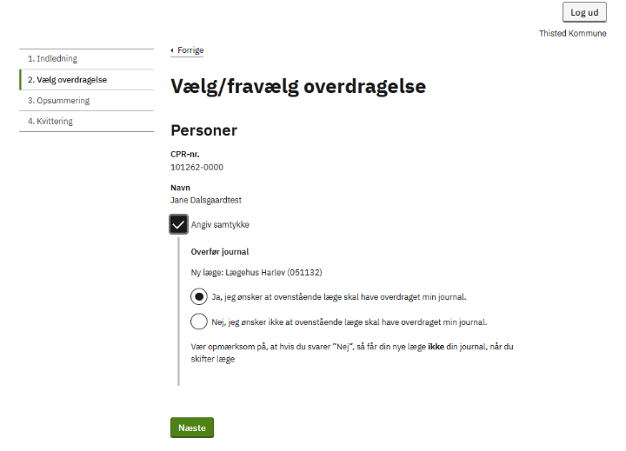

Figur 64 Valg af samtykke til journaloverdragelse

## Mine bestillinger

Sikret kan følge med i sine igangværende bestillinger på siden ”Mine bestillinger”. Her har den Sikrede mulighed for at annullerer de igangværende bestillinger. Afsluttede forløb vises ikke på siden.

Der vises forløb af typen:

* P1 – Vælg Sikringsgruppe.
* P2 – Vælg læge.
* P4 – Bestil og fremsend Sundhedskort.
* P8 – Vælg journaloverdragelse.

### Indledning

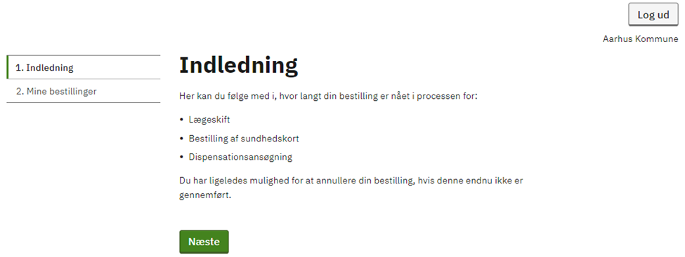

Figur 65 Sikret bliver vejledt i sine muligheder for Mine bestillinger

### Mine bestillinger

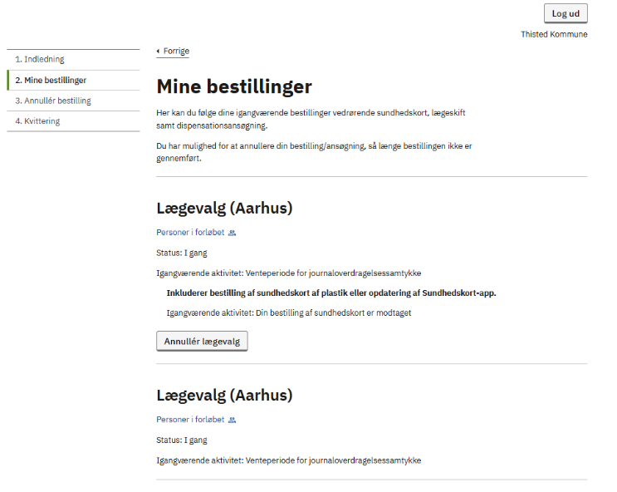

Figur 66 Der er igangværende bestillinger som kan annulleres. Status svare til den aktuelle aktivitet som forløbet er nået til.

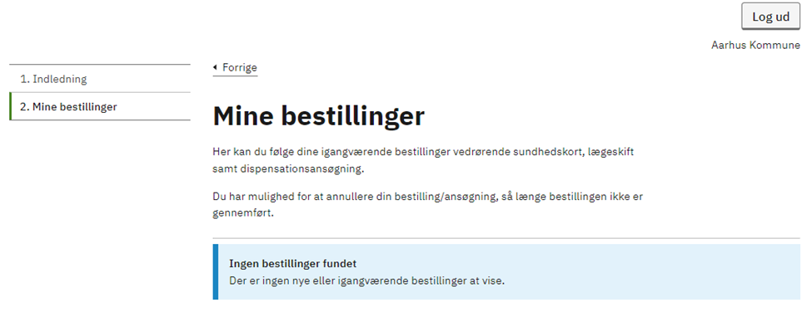

*Figur 67 Der er ingen igangværende bestillinger*

### Annuller bestilling

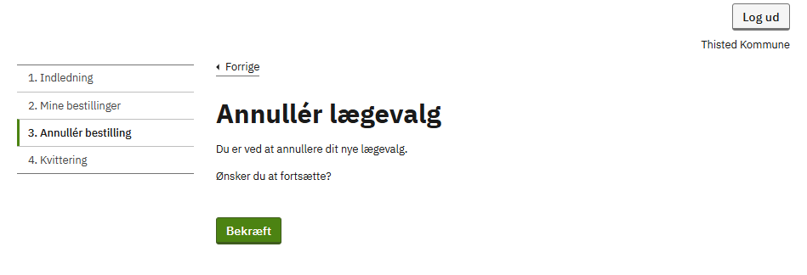

## Opsummering

### Opsummering ved lægevalg

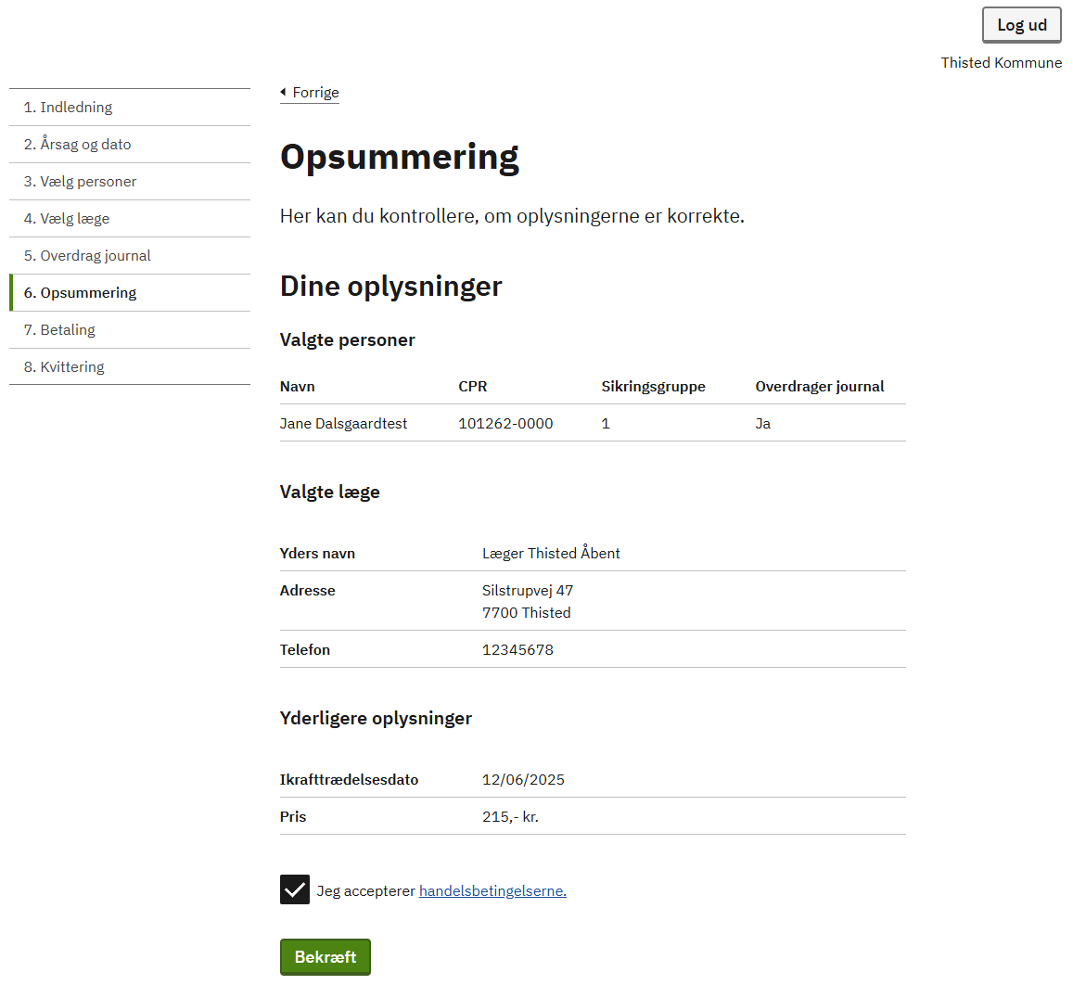

Figur 68 Sikret bliver vist en opsummering af alle de valgte oplysninger. Såfremt at der kræves betaling navigeres til Betalingssiden, ellers gemmes oplysningerne og der vises en kvittering.

### Opsummering ved sikringsgruppeskift.

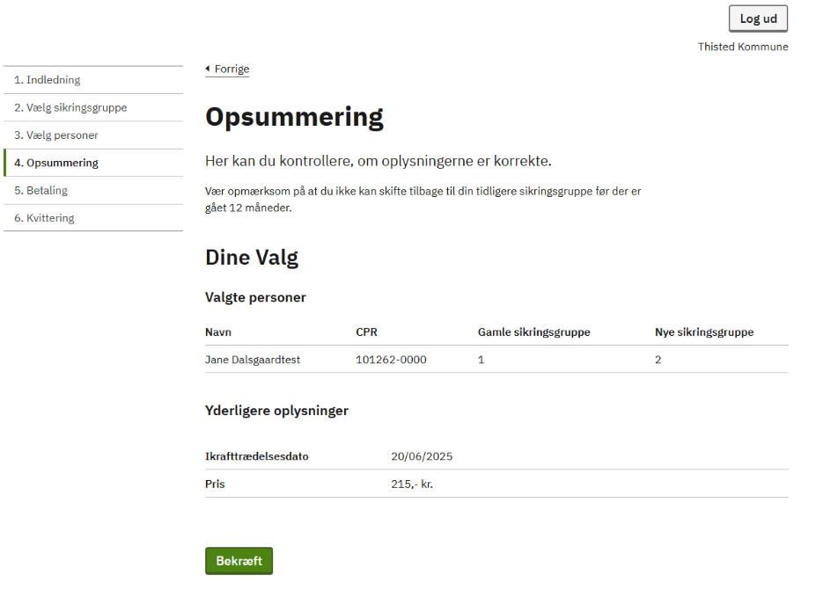

Figur 69 Sikret bliver vist en opsummering af alle de valgte oplysninger. Når der kræves betaling navigeres der til Betalingssiden, ellers gemmes oplysningerne og der vises en kvittering.

### Opsummering ved Bestil Sundhedskort

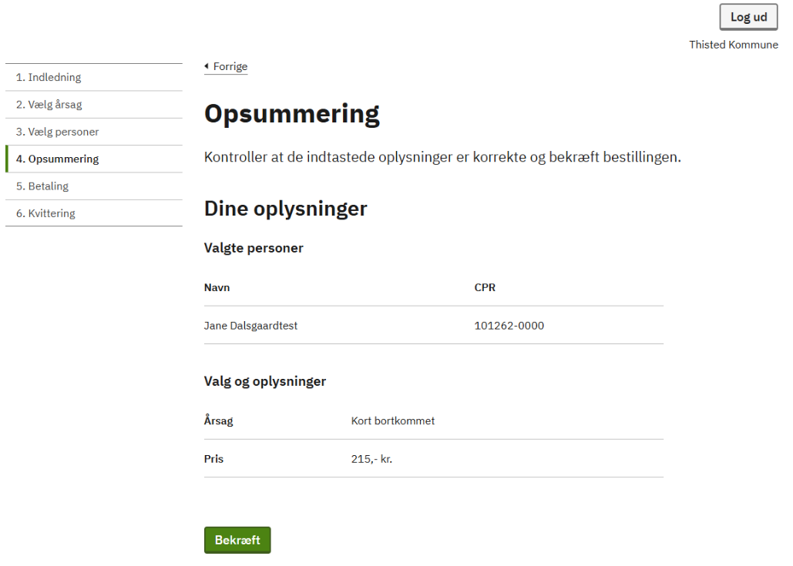

Figur 70 Sikret bliver vist en opsummering af alle de valgte oplysninger. Såfremt at der kræves betaling navigeres til Betalingssiden, ellers gemmes oplysningerne og der vises en kvittering.

### Opsummering journaloverdragelse

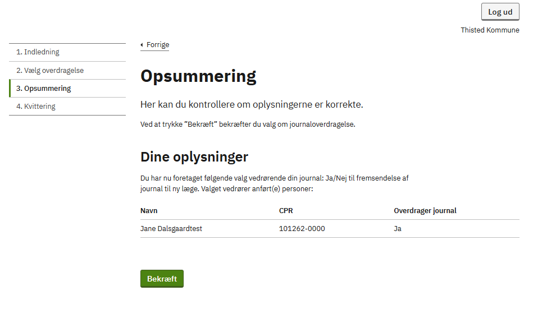

Figur 71 Opsummering af samtykke til journaloverdragelse

## Betaling

Hvis handlingen kræver betaling, kommer den Sikrede til betalingssiden.

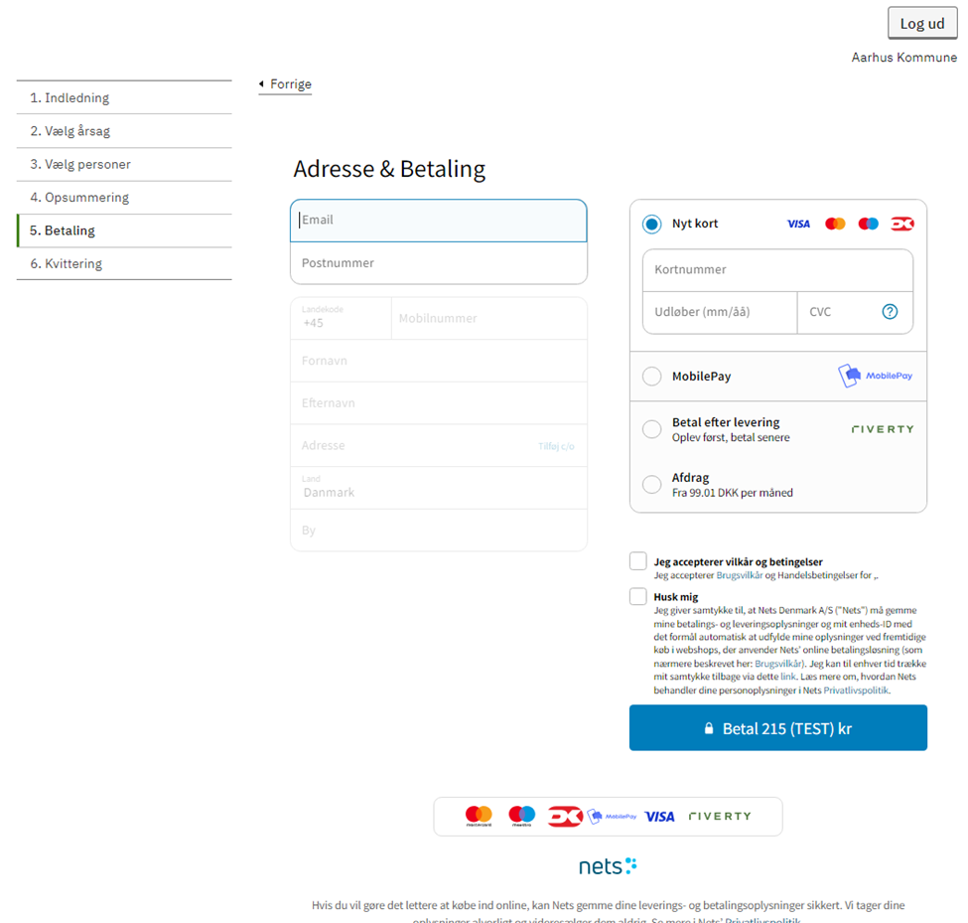

Figur 72 Sikret angiver sine betalingsoplysninger og gennemfører betalingen.

Konfiguration af mulige betalingskanaler sker i Nexi/Nets administrations model.

## Kvittering

Når den Sikredes oplysninger er blevet gemt som et forløb i Løsningen, vises en kvittering. Denne kan udskrives lokalt.

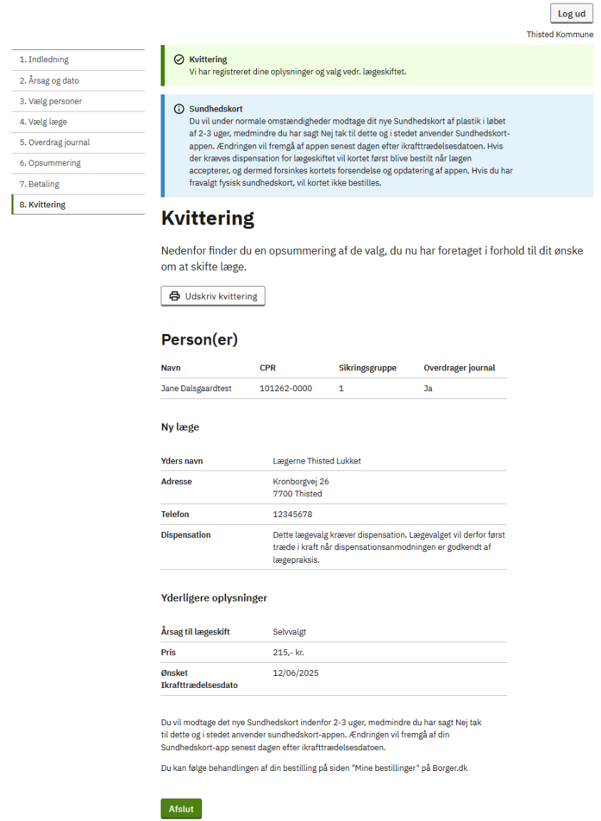

Figur 73 Kvitteringssiden gentager oplysningerne fra Opsumeringssiden og bekræfter at betalingen og bestillingen er fortaget succesfuldt